APRENDEMOS A SUMAR

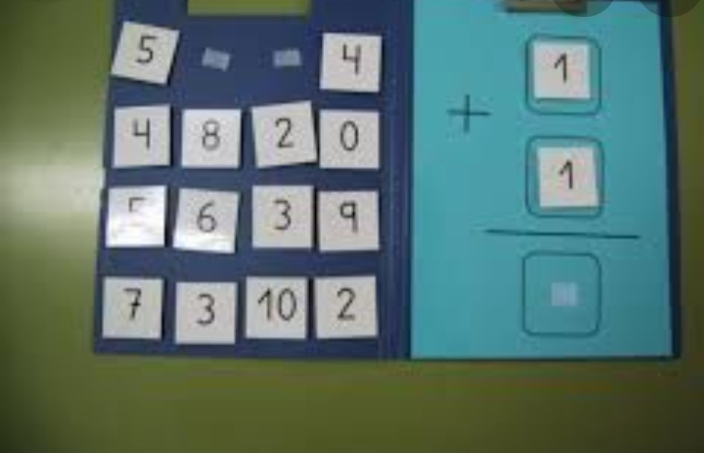

ESTA ACTIVIDAD CONSISTE EN EXPERIMENTAR Y DISFRUTAR SUMANDO. LOS NIÑOS Y NIÑAS TIENEN QUE COGER DOS NÚMEROS DE LA CARTULINA AZUL (1-10). LOS COLOCAN EN LA CARTULINA AZUL CLARITO. A CONTINUACIÓN HACEN LA SUMA Y COLOCAMOS EL RESULTADO OBTENIDO ELIGIENDO EL NÚMERO DE LA CARTULINA AZUL OSCURO.

